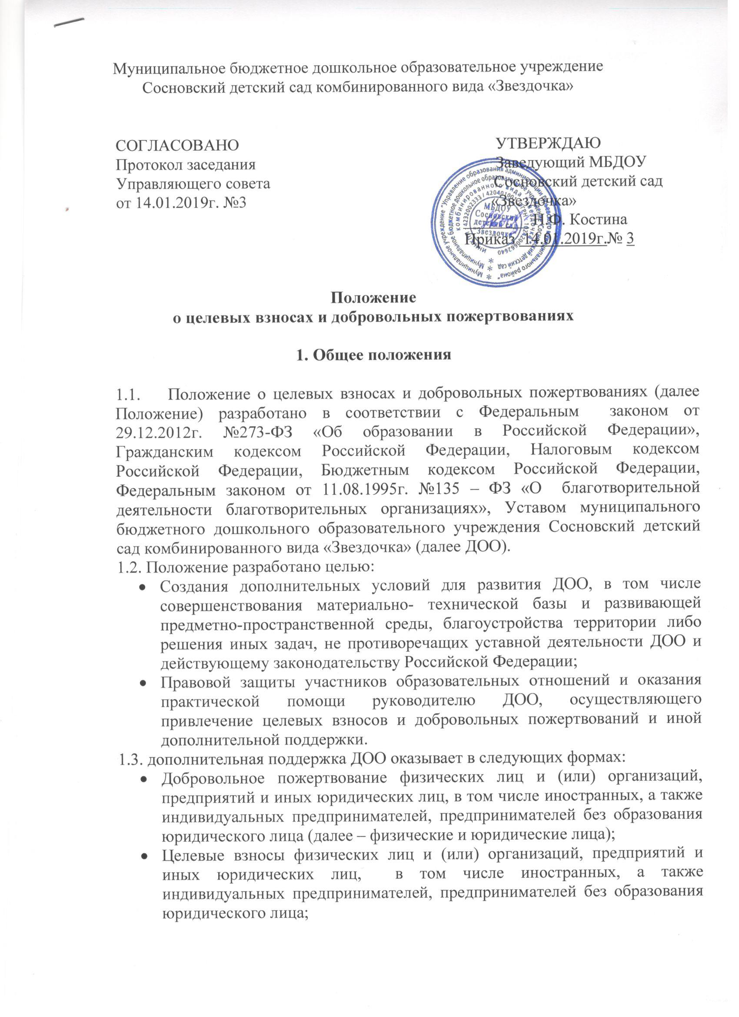

- безвозмездное выполнение работ, предоставление услуг (безвозмездная помощь).
  - Основным принципом привлечения дополнительной поддержки ДОО является добровольность ее внесения физическими и юридическими лицами, в том числе родителями (законными представителями).
  - Положение регулирует порядок привлечения, расходования и учета целевых взносов и добровольных пожертвований.
  - Положение не распространяет свое действие на отношения по привлечению ДОО спонсорской помощи.

    - Основные понятия
  - В рамках Положения используются следующие понятия и термины:
    - законные представители - родители, усыновители, опекуны, попечители воспитанников;
    - целевые взносы - добровольная передача юридическими или физическими лицами (в том числе законными представителями) денежных средств, которые должны быть использованы по целевому назначению;
    - добровольное пожертвование - дарение вещи (включая деньги, ценные бумаги) или права в общеполезных целях.
    - жертвователь - юридическое или физическое лицо, в том числе родители (законные представители), осуществляющие добровольное пожертвование;
    - одаряемый – ДОО, принимающая целевые взносы, добровольные пожертвования от жертвователей на основании заключенного между сторонами договора о добровольных взносах и пожертвованиях;
    - безвозмездная помощь (содействие) - выполняемые для ДОО работы и оказываемые услуги в качестве помощи (содействия) на безвозмездной основе юридическими и физическими лицами, в том числе родителями (законными представителями).

3. Порядок привлечения, расходования и
учета целевых взносов и добровольных пожертвований
  - Целевые взносы и добровольные пожертвования могут производиться юридическими и физическими лицами, в том числе родителями (законными представителями).
  - Целевые взносы и добровольные пожертвования оформляются в соответствии с действующим законодательством.
  - Основными принципами привлечения целевых взносов и добровольных пожертвований являются добровольность и свобода выбора их целей, законность, гласность при расходовании.
  - Целевые взносы и добровольные пожертвования в виде денежных средств зачисляются целевым назначением на расчетный счет ДОО.
  - Целевые взносы (Приложение №1) и добровольные пожертвования в виде материальных ценностей (Приложение №2) передаются по договору и акту приема - передачи (Приложение №3).
  - В рамках Положения жертвователь может оказывать ДОО поддержку в виде безвозмездной помощи (содействие), а именно выполнять для ДОО работы и оказывать услуги в качестве помощи (содействия) на безвозмездной основе (далее – оказание безвозмездной помощи).
  - При оказании безвозмездной помощи между ДОО и жертвователем заключается договор на безвозмездное выполнение работ (оказание услуг), который подписывается по окончанию работ (оказанию услуг) руководителем ДОО и жертвователем, оформляется акт сдачи - приемки выполненных работ (оказанных услуг).
  - Расходование целевых взносов и добровольных пожертвований допускается только в соответствии с их целевым назначением.
  - Решение о расходовании целевых взносов и добровольных пожертвований принимается Управляющим советом.
  - Добровольные пожертвования недвижимого имущества подлежат государственной регистрации в порядке, установленном действующим законодательством РФ.
  - Учет привлеченных целевых взносов и добровольных пожертвований в виде материальных ценностей осуществляется путем постановки их на баланс ДОО в соответствии с требованиями действующего законодательства РФ.

    - Порядок привлечения безвозмездной помощи (содействие)
  - В рамках Положения жертвователь может оказывать ДОО поддержку в виде безвозмездной помощи (содействия), а именно выполнять для ДОО работы и оказывать услуги в качестве помощи (содействия) на безвозмездной основе (далее – оказание безвозмездной помощи).
  - При оказании безвозмездной помощи между ДОО и жертвователем заключается договор на безвозмездное выполнение работ (оказание услуг) по форме, прилагаемой к настоящему Положению (Приложение № 4) и подписывается по окончанию работ (оказанию услуг) руководителем ДОО и жертвователем акт сдачи-приемки выполненных работ (оказанных услуг) установленного к настоящему Положению образца (Приложение №5).
    - Отчетность
  - ДОО обязано на Управляющем совете в установленные сроки и форме, но не реже одного раза в год, публично отчитываться перед жертвователями, в том числе законными представителями, о поступлении, направлениях использования, учете и расходовании целевых взносов и добровольных пожертвований, привлечении безвозмездной помощи (содействие). Отчет должен содержать достоверную и полную информацию в доступной и наглядной форме. Для ознакомления с отчетом наибольшего числа жертвователей отчет может быть размещен на информационных стендах ДОО и в обязательном порядке на официальном сайте ДОО.
  - Отчет рассматривается и утверждается Управляющим советом, о чем фиксируется в соответствующем протоколе заседания.
    - Контроль и ответственность
  - Контроль за соблюдением законности привлечения целевых взносов, добровольных пожертвований и безвозмездной помощи (содействие) осуществляется Управляющим советом.
  - Руководитель ДОО несет персональную ответственность за соблюдение порядка привлечения целевых взносов, добровольных пожертвований и безвозмездной помощи (содействие) в соответствии с Положением и действующим законодательством.

    - Заключительные положения
  - ДОО имеет право дополнять и вносить изменения в Положение, не противоречащие действующему законодательству РФ.
  - Все изменения и дополнения к Положению рассматриваются Управляющим советом, утверждаются руководителем ДОО.
  - Положение вступает в силу с момента его утверждения и действует бессрочно до принятия нового.

